Střední průmyslová škola Ostrov, p.o.
Klínovecká 1197, 363 01 Ostrov
Návrh sítě

Daniel Snášel
Ostrov 2016

Obsah

1. Rozvaha

1.1 Pro koho?
- Počítačová síť je určena pro kancelářskou firmu.

1.2 Typ sítě
- Síť je kombinace topologie rozšířená hvězda.

1.3 Co vše tam bude?
– Počítačová síť se bude skládat z:

1.3.1 Počítače
– 60x počítač, 4x notebook a místo na další přenosná zařízení.

1.3.2 Server
– 1x Server v rackové skříni.

1.3.3 Switch (přepínač)
– 2x 48 portů.

1.3.4 Access Point
- 4x Access Point – s technologii WiFi

1.3.5 Router (směrovač)
- 1x Router

1.3.6 Uninterruptible Power Supply/Source (Zdroj nepřerušovaného napájení)
- 1x UPS

1.3.6 Kabeláž
- UTP CAT6 – 6x 100 metrů
- RJ45 – 3x 100 kusů

1.4 Wifi a Kabel?

1.4.1 V tomto návrhu jsem se rozhodl použit:
- kabel(UTP CAT6), tak technologii WiFi.

1.5 Železo či cloud nebo kombinace?
– Rozhodl jsem se čistě jen pro železo.

1.5.1 Proč železo?
– 100% Dostupnost i bez Internetu. Při výpadku Venkovní sítě mohu vše bezpečně uložit kvůli napájení důležitých prvků přes UPS.

2. Nákres půdorysu s prvky sítě 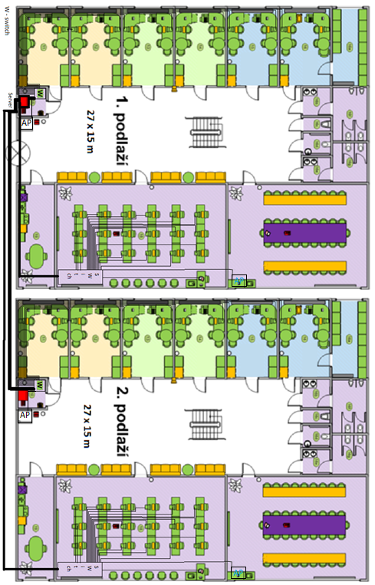

3. Specifikace Hardware

3.1 Klientská stanice
- HP Compaq Elite 8200 SFF
- Procesor – Pentium G840, 2.8 Ghz, Sandy Bridge
- Operační pamět – 4 096 MB, DDR3
- Grafická karta – sdílená v procesoru, Intel HD Grafics
- Disk – 250 GB, 5400 otáček za minutu
https://www.gigacomputer.cz/zbozi/907027-hp-compaq-elite-8200-sff.html
- 21,5" LCD HP 22vx
- Dvaceni a půl palcová monitor
- Podporuje HDMI, DVI a VGA rozhraní
- 1 920 x 1 080 rozlišení
https://www.gigacomputer.cz/zbozi/919027-215-lcd-hp-22vx.html
- Trust Optical Mouse černá
- opická myš se třemi tlačítky
- lze připojit přes USB rozhraní.
https://www.gigacomputer.cz/zbozi/559771-trust-optical-mouse-cerna.html
- Trust ClassicLine Keyboard
- lze připojit přes USB rozhraní
- drátová klávesnice
https://www.gigacomputer.cz/zbozi/694476-trust-classicline-keyboard-czsk.html

3.2 Server
- Lenovo ThinkServer RD650
- Procesor – Xeon E5-2662 v3, 2.4 Ghz, počet jader procesoru 8, 20 MB Cache procesoru
- Operační paměť – 16GB, 2133 MHz DDR4,
- Zdroj 750 W
- Socket Intel Socket 2011-3
- Čip základní desky – Intel C610
- Podpora Hot Swap
- Podpora 12G RAID 720i 1G 0,1,5,6,
- Lan 4x GLAN
- Disky 8x 2,5" Hot Swap
- Místo – 2U
https://www.alza.cz/lenovo-thinkserver-rd650-d4205582.htm?catid=18843903

3.3 Aktivní prvky

3.3.1 Switch
- EdgeCore ECS2000-50T
- 48 portů
- Rychlost 10/100/1000 Mbps
- Uložení – Rack 1U
https://www.alza.cz/mikrotik-crs226-24g-2s-rm-d3913722.htm?

3.3.2 Router
- Mikrotik RB2011UiAS-RM
- Podpora DHCP, VPN, Firewall
- Rychlost – 5x Gbps LAN
- Automatická ochrana proti DDoS

https://www.alza.cz/mikrotik-rb2011uias-rm-d2898504.htm?

3.3.3 Access Point
- TP-LINK TP-W901ND
- Podpora 802.11 b/g/n
- Rychlost až 450Mbps
- 3x Anténa
- Podpora PoE IN
https://www.alza.cz/tp-link-tl-wa901nd-d165051.htm?o=2

3.4 Pasivní prvky

3.4.1 Kabeláž
- UTP CAT6
- Délka 100m
- Síťoví kabel UTP CAT6
https://www.alza.cz/kabel-utp-pro-rj45-d97419.htm?o=1

3.4.2 Konektory
- RJ45 CAT6
- 100 kusů
- nestíněný na kabel UTP CAT6
https://www.alza.cz/datacom-rj45-cat6-utp-8p8c-nestineny-skladany-na-drat-d301624.htm?

3.4.3 UPS
- APC Smart-UPS 1500VA LCD RM
- Záložní zdroj o výkonu 980W
- Místo – Rack 2U
https://www.alza.cz/apc-smart-ups-1500va-lcd-rm-d1774735.htm

3.4.4 Rack
- 19" RACK jednodílný 6U
- Raková uzamykatelná skříň
- Pro zařízení 19“ rack
- Disponuje 6U
https://www.alza.cz/19-rack-rozvadec-jednodilny-d87383.htm

3.5 Cloud
- Cloudové řešení využívat nebudu. Uložístě dat bude přímo na satnicíh popřípadě záloha bude na serverovém uložišti.

4. Specifakace Software

4.1 Klienská stanice

4.1.1 operační systém
- Windows 7 – Zdarma nainstalované v počítači s možností aktualizace na Windows 10

4.1.2 Kancelářský balíček
- Microsoft office
- Adobe Acrobat Reader DC
- Java 8

4.1.3 Antivirus
- Sophos

4.1.4 Web
- Internet Explorer
- Adobe Flash Player

4.1.5 vzdálená správa
-ThinVNC

4.2 Server

4.2.1 Operační systém
- Centos 7

4.2.2 Antivirus/Zabezpečení
- Sophos

5. Logická topologie sítě

